NamooBoard 실습가이드
namoo.board.dom2.da.mybatis
최종수정일 : 2015-02-03
작성자 : 김희숙 과장



목 차

1. 개요 3
1.1. 관련교재 3
1.2. 실습주제 3
2. 프로젝트 정보 3
2.1. 프로젝트 정보 4
2.2. Maven 정보 4
3. 패키지 구조 4
4. 내부설계 4
5. 실행방법 6
6. 마무리 6

개요
MyBatis 는 개발자가 지정한 SQL, 저장프로시저와 몇 가지 고급 매핑을 지원하는 persistence framework입니다. MyBatis를 사용하면 JDBC코드와 수동으로 세팅하는 파라미터와 결과 매핑 없이, 데이터베이스 레코드에 원시타입과 Map 인터페이스, 자바 POJO 를 설정하고 매핑하기 위해 XML 또는 애노테이션을 사용하여 데이터베이스와 연동되는 시스템을 빠르게 개발할 수 있습니다.

이 실습모듈은 데이터 접근 레이어 입니다. 실습모듈의 난이도는 처음 시스템 개발을 배우는 수강생을 대상으로 DOM2 수준으로 구성되어 있습니다.

관련교재
Namoosori-MyBatis (ver2.0)

실습주제
이 실습모듈에서는 아래와 같은 기술 주제를 사용하여 구현합니다. 아래 항목들은 본 실습을 통해 숙달해야 하는 학습목표가 됩니다.

- SqlSessionFactory 빌드와 SqlSession 생성
- Mapper 설정
- XML 방식의 SQL Mapper
- 애노테이션 방식의SQL Mapper
- 동적SQL

프로젝트 정보
실습 프로젝트는 Maven을 통해 의존관계를 관리합니다.

프로젝트 정보
JDK Version | 1.7+
Encoding | UTF-8
관련Tool | Eclipse
DataBase | H2Database

Maven 정보
GroupID | namoo.board
ArtifactID | namoo.board.dom2.da.mybatis
Version | 0.0.1-SNAPSHOT

패키지 구조
상위 패키지 : namoo.board.persist
lifecycle | namoo.board.dom2 프로젝트의 PersistLifecycler 구현체
mybatis | namoo.board.dom2 프로젝트의 persist인터페이스 구현체
mybatis.annotationmapper | 애노테이션 방식의SQL Mapper 클래스
mybatis.mapper | XML 방식의 SQL Mapper 클래스
mybatis.sessionfactory | Mybatis의 SessionFactory 클래스
mybatis.typehandler | Database 타입과 자바 타입의 형변환 하는 TypeHandler

src/main/resources
/ | JDBC DataSource설정
/namoo/board/persist/mybatis | myBatis Configuration 파일
/namoo/board/persist/mybatis/mapper | XML 방식의 SQL Mapper xml 파일

내부설계
- 클래스 다이어그램[EA]
BoardPersistLifecycler의 구현체인 BoardPersistMyBatisLifecycler은 BoardTeamMyBatisPersister와 같은 MyBatisPersister구현체를 생성하여 제공하며, MyBatisPersister구현체는 myBatis의 SqlSessionFactory를 갖고 있는 MyBatisSessionFactory를 이용하여 SqlSession인스턴스를 획득합니다.
MyBatisPersister구현체는 SQL구문을 실행하기 위해Mapper인터페이스를 사용하고 있습니다.
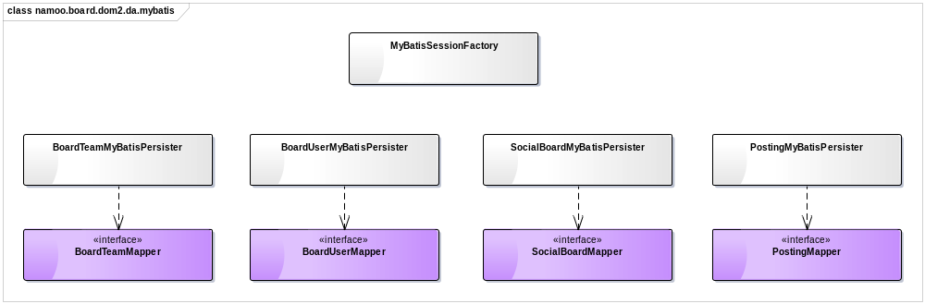

- ERD[EA]
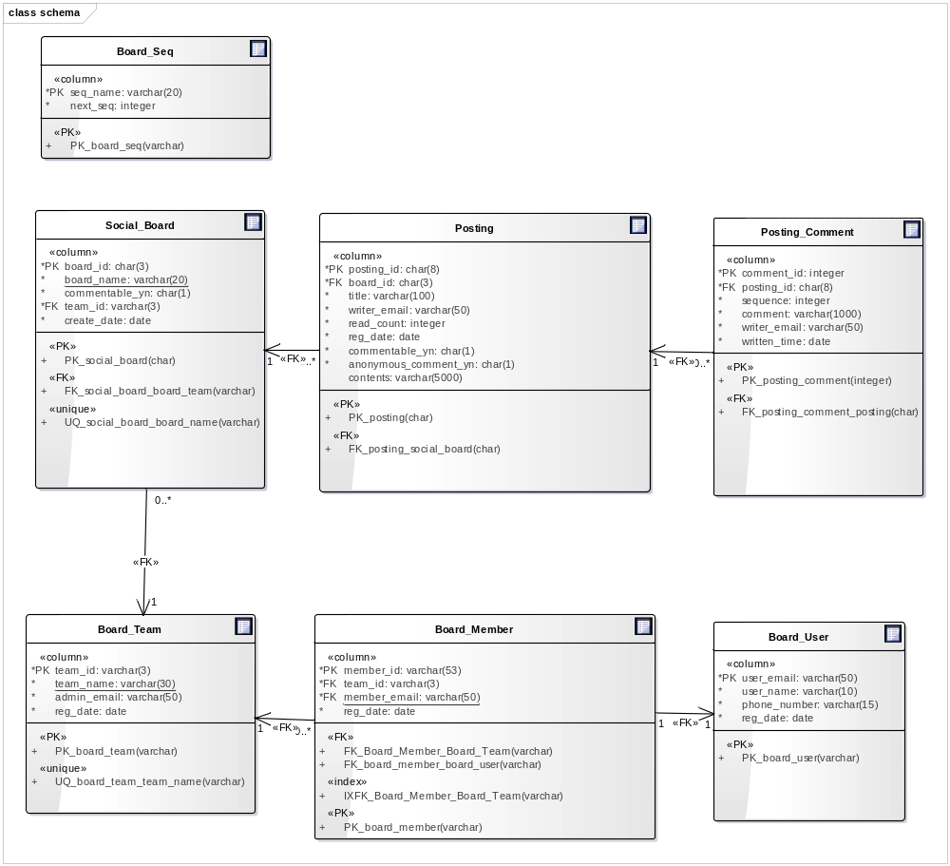

실행방법
DbUnit 을 사용하여 작성된 /src/test/java 하위의 테스트케이스를 수행합니다.

테스트 설정파일(/src/test/resources 하위에 존재)
- MyBatis 설정 : /namoo/board/persist/mybatis/test-mybatis-config.xml
- DataSource설정 : /test-jdbc.properties
- DB테이블 스키마 설정 : src/main/resources/schema.ddl

메모리DB인 H2Database 사용 시 데이터확인
- http://localhost:8082/ 에 접속하여 DataSource 설정정보를 입력하고 접속하면, SQL을 통한 데이터 확인이 가능합니다. 단, 메모리DB 이므로 테스트케이스가 수행 중인 상태에서만 확인이 가능합니다.

마무리
namoo.board.dom2.da.mybatis는 namoo.board.dom2.da.jdbc에서 JDBC API를 통해 개발 시 발생되는 반복되는 JDBC 코드 작성과 SQL 자체의 유지보수가 어려운 단점을 보완하고자 persistence framework인 mybatis를 사용하여 구현하였습니다. mybatis를 사용한다면 JDBC코드 작성 없이SQL만 작성하여 개발할 수 있습니다. 간단한 SQL 문에 대해선 애노테이션을 사용한 SQL Mepper가 보다 직관적이나, 복잡한 SQL문의 경우엔 애노테이션이 제한적이므로 XML을 사용한 SQL Mepper를 사용하여야 합니다.

다른persistence framework으로 hibernate가 있으며, namoo.board.dom2.da.hibernate모듈이 있습니다.

